Памятка по ПДД "Ремни безопасности"
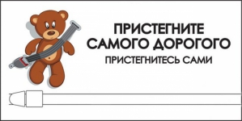
Уважаемые родители (законные представители)!
Пожалуйста, помните, что личный пример - лучший метод воспитания детей
• Убедитесь в том, что ребенок пристегнут ремнями безопасности
• Лобовое столкновение при скорости 50 км/час равносильно падению с третьего этажа здания. Поэтому, не пристегивая ребенка ремнями, вы как бы разрешаете ему играть на балконе без перил!
• Все средства безопасности должны быть правильно подобраны.
• Дети до 12 лет должны сидеть на заднем сиденье. Центральное заднее сиденье - самое безопасное место при боковом столкновении.
Пристегивайте ремни безопасности!
Даже если вы едете по знакомой дороге на небольшое расстояние. Учтите, что 70% несчастных случаев, в которых погибают пассажиры, происходят в пределах первых 25 км пути.
• Пристегивайтесь, даже если ваш автомобиль оснащен воздушными подушками безопасности.
• Если ремни не пристегнуты, столкновение даже на скорости 30 км/час может привести к гибели пассажиров. Пристегиваясь ремнями безопасности, вы уменьшаете риск несчастных случаев с летальным исходом на 45%.
• Самые лучшие устройства безопасности бесполезны, если они неправильно используются. К сожалению, в 40% случаев используемые устройства безопасности либо не подходят детям, либо неправильно крепятся.
• Ремни безопасности и специальное сиденье для детей должны соответствовать росту и весу ребенка

